Maximaler Zuschuss für STIEBEL ELTRON-Wärmepumpen
Förderrechner mit allen aktuellen Daten
Innerhalb von Sekunden eine Aussage treffen, ob die gewählte Wärmepumpe förderfähig ist - das geht mit dem STIEBEL-ELTRON-Förderrechner. „Alle Daten sind aktualisiert, auch unsere neuen extrem effizienten Luft- und Erdreich-Wärmepumpen mit dem neuen sicheren Kältemittel R454C sind bereits hinterlegt“, so Vertriebsgeschäftsführer Frank Jahns. Im Neubau zahlt der Staat 35 Prozent der Anschaffungs- und Installationskosten für die umweltfreundliche Heizungsanlage. Im Bestand werden ebenfalls 35 Prozent aller Kosten übernommen - beim Austausch einer Ölheizung sogar 45 Prozent! Voraussetzung ist immer, dass eine entsprechend effiziente Wärmepumpe eingesetzt wird. Das besagt das seit 1. Januar 2020 gültige Marktanreizprogramm für erneuerbare Energien (MAP) vom Bundesamt für Wirtschaft und Ausfuhrkontrolle (BAFA) (Förderbedingungen, Höchstsummen etc. unter www.bafa.de/ee). Ob das geplante Vorhaben gefördert wird, erfahren Interessierte mit dem Stiebel-Eltron-Förderrechner - verfügbar unter www.stiebel-eltron.de/toolbox/foerderung/. „Mit der Förderung und den weiteren Maßnahmen der Bundesregierung aus dem Klimapaket steht fest: Wer jetzt eine neue Heizung einbaut, sollte auf effiziente Wärmepumpen setzen“, so Jahns.
Handwerker oder Endkunden müssen sich anschließend um fast nichts kümmern: STIEBEL ELTRON bietet einen kostenlosen Förderservice an. Bei einem Komplettangebot eines Fachhandwerkers für eine Wärmepumpen-Heizungsanlage des deutschen Anbieters übernimmt der Förderservice die komplette Fördergelder-Recherche und das Ausfüllen der entsprechenden Anträge. Mehr Infos: www.stiebel-eltron.de/foerderung und www.stiebel-eltron.de/klimapaket.

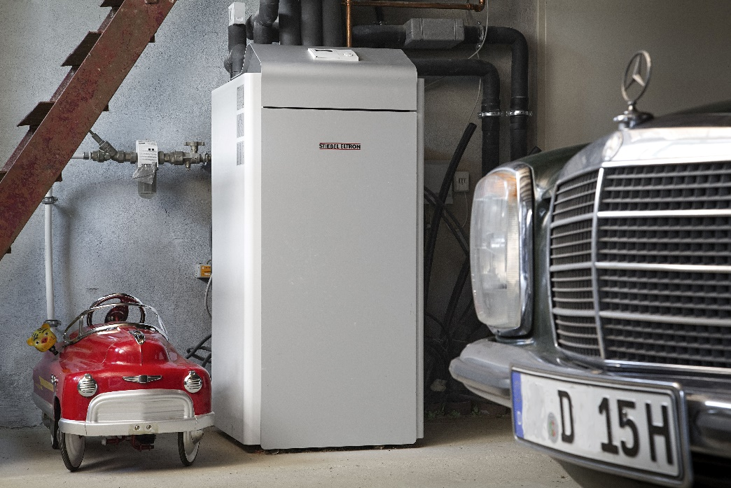
Alte Heizung raus, moderne Wärmepumpe rein und dabei bis zu 45 Prozent der Kosten vom Staat zurückbekommen: Mit dem STIEBEL ELTRON-Förderrechner gleich prüfen, ob die gewählte Wärmepumpe förderfähig ist.

